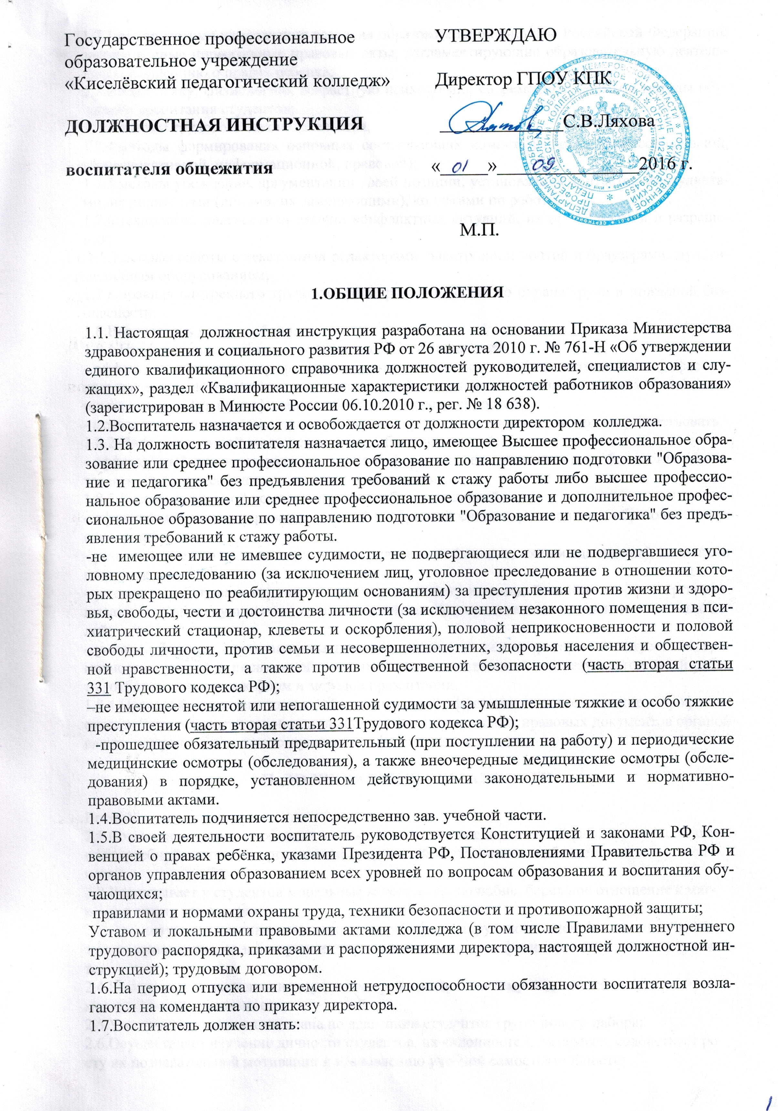

1.7.1.приоритетные направления развития образовательной системы Российской Федерации; законы и иные нормативные правовые акты, регламентирующие образовательную деятельность; Конвенцию о правах ребенка;
1.7.2.педагогику, физиологию, возрастную психологию; современные формы и методы обучения и воспитания студентов;
1.7.3.основы трудового законодательства;
1.7.4.методы формирования основных составляющих компетентности (профессиональной, коммуникативной, информационной, правовой);
1.7.5.методы убеждения, аргументации своей позиции, установления контактов со студентами, их родителями (лицами, их заменяющими), коллегами по работе;
1.7.6.технологии диагностики причин конфликтных ситуаций, их профилактики и разрешения;
1.7.7.основы работы с текстовыми редакторами, электронной почтой и браузерами, мультимедийным оборудованием;
1.7.8.правила внутреннего трудового распорядка; правила по охране труда и пожарной безопасности.
1.8.Воспитатель должен обладать:
1.8.1.Профессиональной компетентностью, обеспечивающей
- эффективное решение профессионально-педагогических проблем и типичных профессиональных задач, возникающих в воспитательной деятельности, с использованием жизненного опыта, имеющейся квалификации, общепризнанных ценностей;
- методическими приемами, педагогическими средствами и их постоянно совершенствовать.
1.8.2.Информационной компетентностью, обеспечивающей
- эффективный поиск, структурирование информации, ее адаптацию к особенностям воспитательного процесса и дидактическим требованиям.
1.8.3.Коммуникативной компетентностью, обеспечивающей
- эффективное конструирование прямой и обратной связи с участниками образовательных отношений;
- установление контакта со студентами, родителями (лицами, их замещающими), коллегами по работе;
- умение вырабатывать стратегию, тактику и технику взаимодействий с людьми, организовывать их совместную деятельность для достижения определенных социально значимых целей;
- умение убеждать, аргументировать свою позицию; владение ораторским искусством, грамотностью устной и письменной речи, публичным представлением результатов своей работы, отбором адекватных форм и методов презентации.
1.8.4.Правовой компетентностью, обеспечивающей эффективное использование в профессиональной деятельности законодательных и иных нормативных правовых документов органов власти для решения соответствующих профессиональных задач.

II. ДОЛЖНОСТНЫЕ ОБЯЗАННОСТИ

Воспитатель общежития:
2.1.Совместно с Советом общежития составляет план воспитательной работы, согласовывает с зав. учебной частью по организации внеурочной деятельности и обеспечивает его выполнение;
2.2.Воспитывает у студентов моральные качества, трудолюбие, бережное отношение к мягкому и иному инвентарю;
2.3.Организует совместные с медицинским работником, руководителем физического воспитания мероприятия, содействующие укреплению здоровья и физическому развитию студентов;
2.4.Контролирует выполнение студентами режима дня; систему подготовки внеурочной самостоятельной деятельности;
2.5.Участвует в выполнении плана по адаптации студентов групп нового набора;
2.6.Осуществляет изучение личности студентов, их склонностей, интересов, содействует росту их познавательной мотивации и становлению учебной самостоятельности;
2.7.Обучает самообслуживанию, обеспечивает соблюдение санитарно-гигиенических норм и правил проживания в общежитии;
2.8.Совместно с администрацией и Советом общежития решает вопрос распределения мест в общежитии;
2.9.Обеспечивает организацию самоуправления, оказывает методическую помощь в работе Совета общежития;
2.10.Совместно с органом самоуправления ведёт пропаганду здорового образа жизни, создаёт условия для спортивных занятий;
2.11.Планирует организацию досуга; содействует получению дополнительного образования через систему кружков, секций, творческих групп.
2.12.Совместно с комендантом решает вопросы материального обеспечения и эстетического оформления общежития;
2.13.Обеспечивает охрану жизни и здоровья студентов во время и вне образовательного процесса;
2.14.Выполняет правила по охране труда и пожарной безопасности.
2.15.Обеспечивает выполнение пропускного режима и Правил внутреннего распорядка для проживающих в общежитии.

III. ПРАВА

Воспитатель общежития имеет право:
3.1.знакомиться с проектами решений руководства учреждения, касающихся его деятельности;
3.2.вносить на рассмотрение руководства предложения по совершенствованию работы, связанной с выполнением должностных обязанностей;
3.3. в пределах своей компетенции сообщать обо всех выявленных в процессе осуществления должностных обязанностей недостатках и вносить предложения по их устранению;
3.4.получать материалы и документы, относящиеся к своей деятельности;
3.5.взаимодействовать с другими подразделениями для оперативного решения вопросов в рамках должностных обязанностей
IV. ОТВЕТСТВЕННОСТЬ.
Воспитатель несет ответственность за:
4.1.невыполнение своих функциональных обязанностей;
4.2.недостоверную информацию о состоянии выполнения работы;
4.3.отсутствие оперативности выполнения приказов, распоряжений и поручений администрации;
4.4.нарушение правил техники безопасности и инструкции по охране труда;
4.5.нарушение пропускного режима;
4.6.нарушение правил трудового внутреннего распорядка.

5. ВЗАИМООТНОШЕНИЯ. СВЯЗИ ПО ДОЛЖНОСТИ.

5.1.Работает в режиме нормированного рабочего дня по графику, составленному исходя из 36-часовой рабочей недели, утвержденному директором колледжа.
5.2.Организует воспитательную работу со студентами под непосредственным руководством зав. учебной части по организации внеурочной деятельности.
5.3.Готовит отчёт о своей деятельности зав. учебной части.
5.4.Взаимодействует с руководителями групп, психологом колледжа, родителями студентов, социальным педагогом в целях совместного решения задач ВОП.

Настоящая Инструкция разработана
специалистом по кадрам
___________ / Кириллова Е.И. /
Подпись Ф.И.О.

СОГЛАСОВАНО
Юрисконсульт
________________ /Несинова И.М./
Подпись Ф.И.О.

С инструкцией ознакомлен(а)
___________/______________________________________________/
Подпись Ф.И.О.
«____»____________ 2016 года

